多模态网络数据报文结构设计

各网络模态的统一封装格式
多模态网络采用“以太网MAC帧”格式进行统一承载。具体而言，利用以太网帧格式中的“类型”字段标识区分网络模态，各个模态的具体报文格式在数据区呈现。
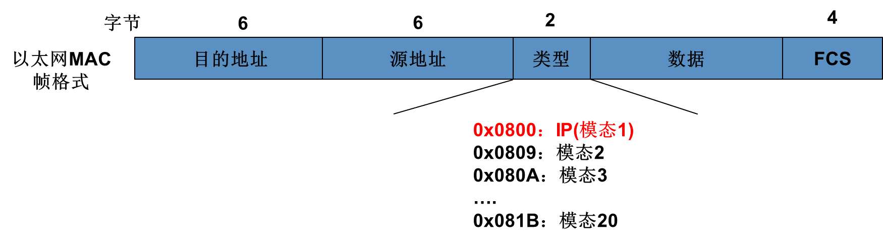
图1. 以太网帧类型字段
以太网MAC帧格式如下表所示：
表1. 太网帧类型字段详解
序号 | 字段 | 长度（字节） | 含义
1 | 目的地址 | 6 | 目的MAC地址
2 | 源地址 | 6 | 源MAC地址
3 | 类型 | 2 | 表示数据区使用的协议/模态
4 | 数据 | / | MAC层以上的数据
5 | FCS | 4 | 帧校验

地理标识模态（参考GeoNetworking）
参考ETSI关于GeoNetworking的定义（EN 302 636-4-1），当以太网帧的类型字段定义为0x8947，即etherType=0x8947时，代表数据区域报文按照地理标识模态进行解析。
地理标识模态的数据包分为无安全性和带安全性两类， 总体格式分别如图4、图5所示。
图4：GeoNetworking数据包结构（无安全性）
图5：GeoNetworking数据包结构（带安全性）
地理标识模态的报文包括接入层报头、地理位置报头、载荷，其中地理位置报头包括基本报头、公共报头、扩展报头，在本章4.7节对各报头进行了详细定义，地理标识模态报文的总体头部结构如图6所示。
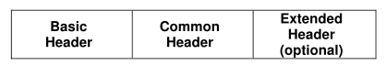
图6：GeoNetworking报文头部结构
扩展报头包含了位置信息，数据包头部具有6种格式，分别为GUC数据包报头、TSB数据包报头、SHB数据包报头、GBC/GAC数据包报头、BEACON数据包报头、LS请求和LS回复数据包报头，具体格式按顺序如下。

4.1 GUC数据包报头
GUC基于地理位置的点对点通信数据包报头格式如图7所示：
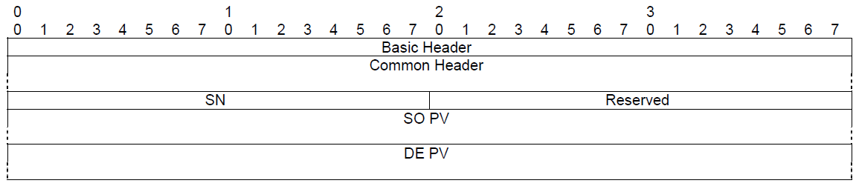
图7：（GUC）基于地理位置的点对点通信报文格式
具体描述定义如下：
表4：基于地理位置的点对点通信报文详细定义
序号 | 定义 | 长度 | 描述
1 | Basic Header基本报头 | 4字节 | 基本报头
2 | Common Header  公共报头 | 8字节 | 公共报头
3 | SN序列号 | 2字节 | 代表报文序列号，用于检测报文是否重复发送
4 | Reserved  保留位 | 2字节 | 待定的保留位
5 | SO PV  源位置信息 | 24字节 | 以详细位置向量的方式给出源地理位置
6 | DE PV  目的位置信息 | 20字节 | 以精简位置向量的方式给出目的地理位置

4.2 TSB数据包报头
TSB基于拓扑范围的广播通信数据包报头格式如图8所示：
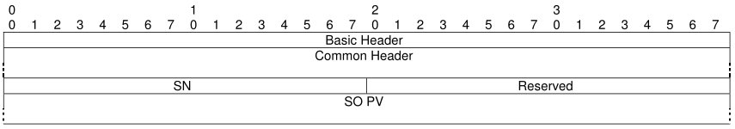
图8：（TSB）基于拓扑范围的广播通信报文格式
具体描述定义如下：
表5：基于拓扑范围的广播通信报文详细定义
序号 | 定义 | 长度 | 描述
1 | Basic Header基本报头 | 4字节 | 基本报头
2 | Common Header  公共报头 | 8字节 | 公共报头
3 | SN序列号 | 2字节 | 代表报文序列号，用于检测报文是否重复发送
4 | Reserved  保留位 | 2字节 | 待定的保留位
5 | SO PV  源位置信息 | 24字节 | 以详细位置向量的方式给出源地理位置

4.3 SHB数据包报头
SHB单跳广播通信数据包报头格式如图9所示：
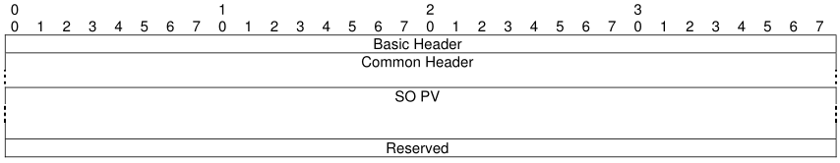
图9：（SHB）单跳广播通信报文格式
具体描述定义如下：
表6：单跳广播通信报文详细定义
序号 | 定义 | 长度 | 描述
1 | Basic Header基本报头 | 4字节 | 基本报头
2 | Common Header  公共报头 | 8字节 | 公共报头
3 | SO PV  源位置信息 | 24字节 | 以详细位置向量的方式给出源地理位置
4 | Reserved  保留位 | 4字节 | 待定的保留位

4.4 GBC/GAC数据包报头
GBC/GAC基于地理位置的广播/任播通信数据包报头格式如图10所示：
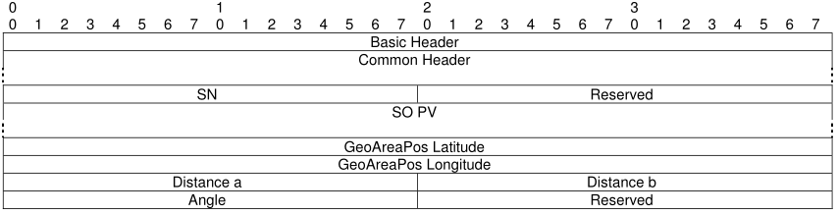
图10：（GBC/GAC）基于地理位置的广播/任播报文格式
具体描述定义如下：
表7：基于地理位置的广播/任播通信报文详细定义
序号 | 定义 | 长度 | 描述
1 | Basic Header基本报头 | 4字节 | 基本报头
2 | Common Header  公共报头 | 8字节 | 公共报头
3 | SN  序列号 | 2字节 | 代表报文序列号，用于检测报文是否重复发送
4 | Reserved  保留位 | 2字节 | 待定的保留位
5 | SO PV  源位置信息 | 24字节 | 以详细位置向量的方式给出源地理位置
6 | GeoAreaPos Latitude  地理位置纬度 | 4字节 | 10^-7精度
7 | GeoAreaPos Longitude  地理位置经度 | 4字节 | 10^-7精度
8 | Distance a  距离a | 2字节 | 单位为米
9 | Distance b  距离b | 2字节 | 单位为米
10 | Angle  角度 | 2字节 | 从北到南的度数表示
11 | Reserved  保留位 | 2字节 | 待定的保留位

4.5 BEACON数据包报头
BEACON信标通信数据包报头格式如图11所示：
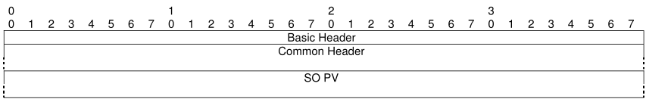
图11：（BEACON）信标通信报文格式
具体描述定义如下：
表8：信标通信通信报文详细定义
序号 | 定义 | 长度 | 描述
1 | Basic Header基本报头 | 4字节 | 基本报头
2 | Common Header  公共报头 | 8字节 | 公共报头
3 | SO PV  源位置信息 | 24字节 | 以详细位置向量的方式给出源地理位置

4.6 LS请求和LS回复数据包报头
LS定位服务请求通信数据包报头格式如图12所示：
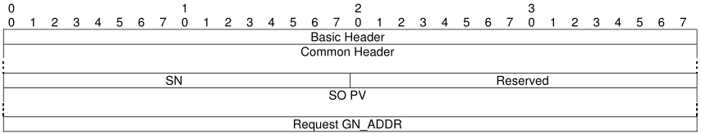
图12：（LS请求）定位服务请求通信包的报文格式
具体描述定义如下：
表9：定位服务请求通信报文详细定义
序号 | 定义 | 长度 | 描述
1 | Basic Header基本报头 | 4字节 | 基本报头
2 | Common Header  公共报头 | 8字节 | 公共报头
3 | SN序列号 | 2字节 | 代表报文序列号，用于检测报文是否重复发送
4 | Reserved  保留位 | 2字节 | 待定的保留位
5 | SO PV  源位置信息 | 24字节 | 以详细位置向量的方式给出源地理位置
6 | Request GN_ADDR  请求位置的路由器地址 | 8字节 | 地理标识网络请求位置的路由器地址

LS定位服务应答通信数据包报头格式如图13所示：
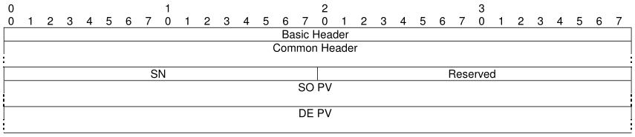
图13：（LS应答）定位服务应答通信包的报文格式
具体描述定义如下：
表10：定位服务应答通信报文详细定义
序号 | 定义 | 长度 | 描述
1 | Basic Header基本报头 | 4字节 | 基本报头
2 | Common Header  公共报头 | 8字节 | 公共报头
3 | SN  序列号 | 2字节 | 代表请求应答报文序列号，用于检测报文是否重复发送
4 | Reserved  保留位 | 2字节 | 待定的保留位
5 | SO PV  源位置信息 | 24字节 | 以详细位置向量的方式给出源地理位置
6 | DE PV  目的位置信息 | 20字节 | 以精简位置向量的方式给出目的地理位置

4.7 基本报头、公共报头、扩展报头
上述各数据包报头中的基本报头格式按顺序如表11所示。
图14：基本报头格式

表11：基本报头格式
序号 | 定义 | 占用字节 | 描述
1 | Version  版本号 | 4bit | 版本号
2 | NH  下一个报头 | 4bit | 标识基本报头之后是公共报头（1）还是加密报文（2），0 代表不指定
3 | Reserved  保留位 | 8bit | 待定的保留位
4 | LT  生存时间 | 8bit | 这个数据包最长在通信路径上的生存时间
5 | RHL  剩余可用跳数 | 8bit | 每经过一跳减一，到0后不被转发

上述各数据包报头中的公共报头格式按顺序如表12所示。
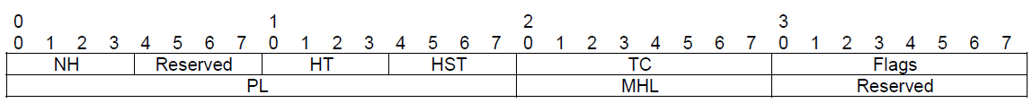
图15：公共报头格式

表12：公共报头格式
序号 | 定义 | 占用字节 | 描述
1 | NH  下一个报头 | 4bit | 标识下一个报头是交互型（1）或非交互型（2）还是IPv6（3），0 代表不指定
2 | Reserved  保留位 | 4bit | 待定的保留位（0）
3 | HT  地理报文类型 | 4bit | 代表报文类型
4 | HST  地理报文子类型 | 4bit | 报文子类型
5 | TC  流量类型 | 8bit | 传输报文类型
6 | Flags  标志 | 8bit | 协议标志，第0位标识ITS-S是静态（0）还是动态（1），第1到7位保留为0
7 | PL  载荷长度 | 16bit | 地理标识的载荷长度
8 | MHL  最大跳数 | 8bit | 路由转发的跳数上限
9 | Reserved  保留位 | 8bit | 保留为0

上述各数据包报头中的详细地理位置向量格式如表13所示
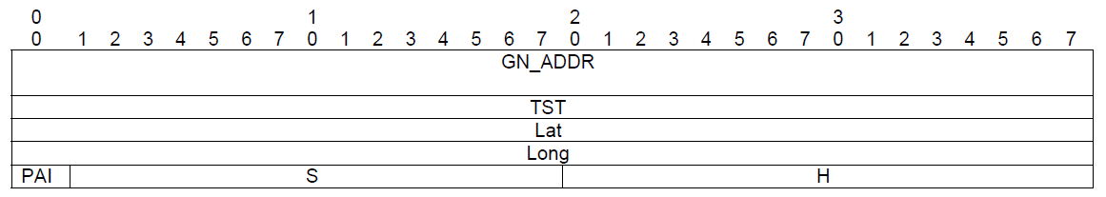
图16：详细地理位置向量格式图

表13：详细地理位置向量格式
定义 | 占用字节 | 描述
GN_ADDR  路由器地址 | 64bit | 地理标识网络的路由器地址
TST  获取经纬度的时间 | 32bit 无符号整数 | 时间以2004-01-01 0:00:00开始计算，取模2^32的余数
Lat  维度位置信息 | 32bit有符号整数 | 10^-7精度
Long  经度位置信息 | 32bit有符号整数 | 10^-7精度
PAI  位置是否精确 | 1 bit无符号整数 | 指示位置是否精确
S  移动速度 | 15 bit有符号整数 | 0.01米/秒
H  移动方向 | 16bit无符号整数 | 0.1度

上述各数据包报头中的精简地理位置向量格式如表14所示
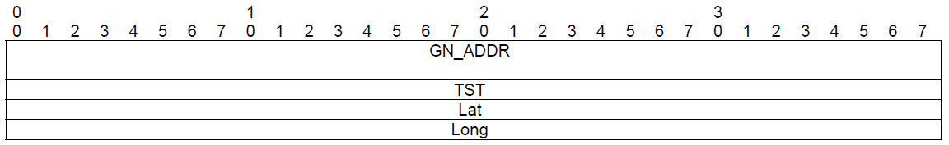
图17：精简地理位置向量格式

表14：精简地理位置向量格式
定义 | 占用字节 | 描述
GN_ADDR  路由器地址 | 64bit | 地理标识网络的路由器地址
TST  获取经纬度的时间 | 32bit 无符号整数 | 时间以2004-01-01 0:00:00开始计算，取余数
Lat  维度位置信息 | 32bit有符号整数 | 10^-7精度
Long  经度位置信息 | 32bit有符号整数 | 10^-7精度

